第3课气温和降水同步测试
一、选择题
1.下列地区中，我国夏季气温最低的地方是（ ）
A.吐鲁番盆地 B.东北平原
C.青藏高原 D.四川盆地
2.下列城市中，位于中温带的是（ ）
A. 广州 B.上海 C.北京 D.哈尔滨
3.我国东部地区的雨季由南向北的变化情况是（ ）
A.出现的时间越来越早 B.持续的时间越来越短
C.持续的时间越来越长 D.结束的时间越来越晚
4．“黄梅时节家家雨，青草池塘处处蛙”形象的描绘了我国哪一个地区的景象（ ）
A.长江中下游地区 B.长江中上游地区
C.南部地区 D.黄河中下游地区
5.一个做火车外出的人，当到目的地的时候，原来一只空的旅行袋已装满了他一路上不得不脱下来，而且暂时不穿的衣服。此人旅行的路线可能是（ ）
A.北京—哈尔滨 B.广州—昆明
C.哈尔滨—南宁 D.北京—乌鲁木齐
6.与0℃等温线走向基本一致的是（ ）
A.季风区与非季风区分界
B.200mm等降水量线
C.800mm 等降水量线
D.暖温带与亚热带分界线
7.我国东西延伸最长的温度带是（ ）
A.寒温带 B.中温带 C.暖温带 D.亚热带
8.半干旱地区与半湿润地区的分界线是（ ）等降水量线。
A.400mm B.800mm C.200mm D.50mm
9.秦岭—淮河一线是一条重要的地理分界线，下列说法不正确的是（ ）
A.此线与我国200毫米等降水量线基本吻合
B.我国一月份平均气温0℃等温线大致通过此线
C.南方人与北方人的区别以其出生地在此线的南北来划分
D.此线是南方地区与北方地区的分界线
10、.划分温度带的主要指标是（ ）
A.温度 B .活动积温
C. 热量总和 D. 有无阳光直射和极昼极夜现象
二、读图综合题
11.读哈尔滨和广州各月气温曲线图，回答下列问题：
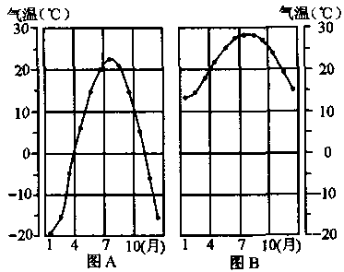
（1）表示哈尔滨的是图 ，表示广州的是图 。
（2）1月份，两地气温相差约 ℃，这说明我国冬季气温分布特点 。
（3）7月份，两地气温相差约 ℃，这反映我国夏季气温分布特点是 。
（4）A图气温的年较差约 ℃；B图气温的年较差约 ℃。
答案
1、C 2、D 3、B 4、A 5、C 6、C 7、B 8、A 9、A 10、B
11、⑴ A B⑵ 32 南北温差大，由南向北降低⑶ 6 普遍高温，相差不大⑷ 43 15

